**Comment s’inscrire à une formation via ADUM ?**

Vous devez vous connecter à votre compte ADUM.

**Attention ! Seuls les doctorants ayant finis leur procédure d’inscription (paiement des droits d’inscription faits) peuvent s’inscrire aux formations.**

Sur votre page d’accueil, vous avez plusieurs rubriques affichées (cf. exemple ci-dessous) :

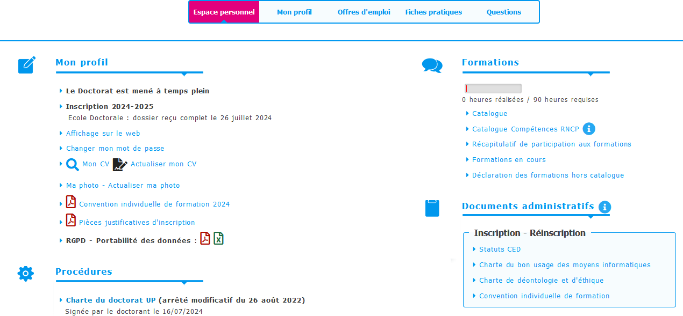

Vous devez cliquer sur « **Catalogue** » dans la rubrique « formation ».

Vous trouverez la liste des formations ouvertes classés par type de formations :

* En premier plan, vous avez les **formations proposées par votre école doctorale**
* En second plan, vous avez les **formations proposées à la fois par le Centre des Etudes Doctorales de l’Université de Poitiers mais également des formations extérieures à l’Université de Poitiers.**

Voir exemple ci-dessous :

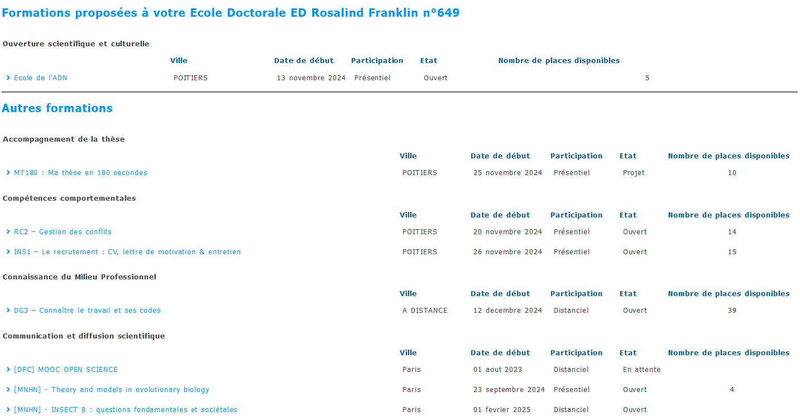

En cliquant sur la formation, vous aurez toutes les informations concernant le contenu de la formation et également la personne référente qui est en charge de la gestion administrative de la formation.

Pour vous préinscrire à une formation, vous devez cliquer sur 

**Attention ! Il s’agit bien d’une préinscription. Vous recevrez une confirmation d’inscription ou de refus au moment de votre sélection.**

La date de clôture des inscriptions concernant les formations du Centre des Ecoles doctorales de l’Université de Poitiers se clôture 3 semaines avant la date de début de la formation.

Une fois que vous avez été sélectionné, vous recevrez un mail lors de la sélection et 7 jours avant le début de la formation pour rappel.

Si vous souhaitez vous désister, vous pouvez le faire jusqu’à 15 jours avant le début de la formation afin de pouvoir laisser la place à un doctorant figurant sur la liste complémentaire.

Pour toutes questions relatives aux formations, je vous remercie de prendre contact avec votre assistante d’Ecole Doctorale.